INTEGRACIÓN Nº 18
REVISTA SOBRE CEGUERA Y DEFICIENCIA VISUAL

Junio 1995
Págs. 23-28

Relaciones socio-afectivas de alumnos ciegos y con baja visión en aulas ordinarias: estudio sociométrico (*)

F. J. Checa Benito
M. Ato García

RESUMEN: Se presenta un estudio de evaluación, mediante sociogramas de aula, de la relación socio-afectiva —concretada en el grado de elección o rechazo para tareas y juegos— que presenta un grupo de alumnos ciegos o con baja visión escolarizados en régimen de integración educativa. El análisis de los datos obtenidos muestra que la distribución de puntuaciones en elección-rechazo de los alumnos ciegos o con baja visión difiere de la obtenida por los videntes cuando se trata de elecciones para realizar una tarea, pero no se encuentran diferencias significativas entre ambos grupos en cuanto a rechazos para las tareas ni en elecciones o rechazos para el juego. Los alumnos ciegos fueron más elegidos y menos rechazados para tareas, menos rechazados para juego e igual de elegidos para juegos en relación con los que tienen baja visión. Los resultados de los sociogramas de cada aula pueden interpretarse como un indicador parcial de la integración social en el medio escolar si se comparan los resultados globales de la población de niños con deficiencia visual y la de videntes. Se proponen interpretaciones de los resultados obtenidos y se sugieren posibles líneas de actuación e investigación.

PALABRAS CLAVE: /Integración escolar//Relación socio-afectiva//Relaciones entre iguales/ /Sociometría/ /Sociograma de aula/

ABSTRACT: Social-emotional relationships in blind and visually handicapped pupils in ordinary schools: a sociometric study. This paper describes a classroom sociogram-based assessment of the social-emotional relationships -measured in terms of the choice or rejection of partners for classwork and recreation- in a group of blind or low visión pupils integrated in ordinary schools. The analysis of the data obtained shows that the distribution of scores in choice-rejection of blind or low visión children differed from those for sighted children when it carne to choice for classwork, but no significant differences were found between the two groups with respect to rejection for classwork or choice or rejection for recreation. The blind pupils were chosen more and rejected less for classwork, rejected less for recreation and chosen to the same degree for recreation as the pupils with low visión. The results of the sociograms for each room may be interpreted as a partial indicator of the degree of social mainstreaming in the school environment if the overall results for the population of visually handicapped children are compared to those for sighted pupils. A proposed interpretaron of the results is given and possible lines of action and research are suggested.

KEY WORDS: /Mainstreaming/ /Social-emotional relationships/ /Sociometry/ /Classroom sociograms/

INTRODUCCIÓN

Sobre los grupos

Es de sobra conocida la cita de Aristóteles de que «... el hombre es un animal político», léase social. Esta aseveración, no es más que la verbalización de una evidencia, a saber, la necesidad de asumir la relación social como parte de la realidad humana, siendo el pequeño grupo el entorno en el que esta afirmación encuentra su sentido más pleno. El estudio del comportamiento del individuo resultaría por tanto incompleto sin la consideración de su realidad social, del entorno inmediato que constituyen sus grupos de adscripción. Sobre el comportamiento de los grupos, existe cuantiosa bibliografía en el marco de la Psicología Social.

El análisis de las relaciones de un individuo con el grupo resulta tan apasionante como complejo, complejidad que se multiplica en la medida que intervienen las características intraindividuales. Es en este sentido en el que cobra interés el estudio de las relaciones sociales de las personas con minusvalía, por cuanto ésta puede resultar una diferencia interindividual significativa, como sucede en el caso de la deficiencia visual grave y de la ceguera. Esta argumentación justifica el papel crucial que para las personas con baja visión o ceguera desempeñan las relaciones sociales.

La forma de relación en el grupo, como conducta social que es, se adquiere y mantiene a partir de procesos de aprendizaje desde la infancia, moldeándose y enriqueciéndose a lo largo de toda la vida del individuo, independientemente de la concurrencia de alguna minusvalía.

Las personas con ceguera u otra deficiencia visual grave frecuentemente encuentran dificultades en sus relaciones sociales, lo que en ocasiones se ha atribuido a una escasa experiencia en este tipo de situaciones (MacFarland, 1966; Eaglestein, 1975), al propio desconocimiento de las reglas que rigen la interacción social o al comportamiento de los videntes (Richkelman y Blaylock, 1983), entre otras, que en definitiva podrían resumirse en dos tipos de causas: propias del hándicap, como pueden ser:

— dificultad para una movilidad independiente por su medio físico,

— dificultad para participar de los mecanismos de comunicación no verbal, en el marco de las relaciones sociales, y otras derivadas de actitudes o circunstancias sociales susceptibles de modificación, como son:

— escolarización en entornos específicos de niños con deficiencias visuales,

— actitudes sociales derivadas de la desinformación y creencias erróneas,

— actitudes familiares hiperprotectoras, poco favorecedoras de la independencia personal y del aprendizaje social.

Numerosos trabajos han abordado el estudio de estas y otras hipótesis considerando distintos momentos y entornos grupales a lo largo de la vida del individuo (véase la magnífica revisión de Quintana y Gil, 1984). El trabajo que aquí se presenta se limita a un momento y circunstancia concreta: la relación social en un entorno escolar integrado, y lo hace a partir de la técnica sociométrica del socio-grama.

Conviene por último señalar que nos referimos en todo momento al grupo escolar, con la connotación que se desprende de la definición que Collantes (1986) hace del mismo, como «... aquel conjunto de personas que, en un entorno escolar, pertenecen a una clase, muchas veces de forma involuntaria u obligada por terceros, a los que, desde fuera del grupo, se les exigen unos objetivos que han de cumplir para seguir perteneciendo al grupo en los cursos siguientes, y en donde se dará una interacción entre sus miembros, en cierto modo, impuesta, ya que se han de ver todos los días aunque no quieran».

En último término, coincidimos con Eguren (1984) en que «.. la verdadera integración no está en el hecho de que el niño ciego pueda aprender y seguir el ritmo de la clase sin excesivos problemas, ... el éxito está en saber conjugar lo instructivo con los aspectos de socialización. [...] Ésta debe ser [...] la gran aportación de la educación integrada: conseguir unas relaciones personales más humanas y más ricas...»

Sobre el socioqrama

El método sociométrico, descrito por Moreno en 1934, pretende establecer los perfiles de sentimientos de aceptación o rechazo, simpatía o antipatía, que existen entre los miembros de un grupo. Es un procedimiento, pues, para observar las estructuras afectivas. El método consiste en preguntar a cada componente de un grupo a quiénes, de entre todos los componentes de ese grupo, elegiría y a quiénes rechazaría, generalmente en relación a una actividad concreta. En definitiva, se trata de un instrumento de opinión, acerca del resto de componentes de un grupo definido y para unas tareas concretas, no registra asociaciones reales, sólo lo que las personas manifiestan, y tiene por ello las virtudes y las limitaciones de todo dato circunstancial.

La interpretación de los resultados del sociograma se hace de forma numérica, cuantitativa, y de forma gráfica o visual, dando esta última una «imagen espacial» de la situación afectiva de cada sujeto respecto a su grupo.

Antecedentes: estudios previos

Existen ya numerosos trabajos que estudian diversos aspectos de la integración, comparando este tipo de educación con la residencial (Havill, 1970; Ashcroft y Ashley, 1980; Gresham, 1982), estudiando programas de evaluación e intervención (Pelechano, García y Hernández, 1994), actitudes de alumnos, profesores y padres (Pelechano, 1990; Pelechano, Péñate y Miguel, 1991), su repercusión laboral futura (Sacks y Wolffe, 1992), etc.

En relación con nuestro tema, merece una mención especial el poco conocido trabajo de Begoña Manzarbeitia (Manzarbeitia, 1990) el cual nos ha aportado sugerencias para la formulación de algunas de nuestras hipótesis previas. Sus resultados vienen referidos a los distintos grupos de minusvalías, sin aportar datos específicos de deficiencias visuales, concluyendo que no existe rechazo y, cuando se da, lo hace en la misma medida que para el resto del alumnado.

Justificación y objetivos

Ha pasado ya algún tiempo desde que iniciáramos los programas de integración de alumnos con necesidades educativas especiales y disponemos de la suficiente experiencia para comenzar a evaluar algunos aspectos, de forma que podamos corregir posibles errores o desviaciones o aplicar los programas correctores oportunos (Pelechano y otros, 1994).

La importancia de esta cuestión viene dada tanto por la implicación en la formación actual de los niños, como por su repercusión futura como adultos de la sociedad del mañana.

Este estudio persigue evaluar una pequeña parcela, la percepción que del niño ciego o con baja visión tienen sus compañeros de aula y viceversa.

HIPÓTESIS

Las hipótesis de partida son que, frente al resto de niños, los niños ciegos o con baja visión presentarán:

A.1. Menos elecciones para tareas.

A.2. Más rechazos para tareas.

A.3. Menos elecciones para juegos.

A.4. Más rechazos para juegos.

A.5. Menos elecciones para tareas que para juegos.

A.6. Menos rechazos para tareas que para juegos.

B.1. A mayor visión, menores serán las diferencias que se predicen en A.

MÉTODO

Sujetos

En el momento de realizar este trabajo, la población de alumnos con ceguera (C) o baja visión (BV) atendidos por el Equipo de Orientación Educativa y Psicopedagógica Específico de Atención al Deficiente Visual de Murcia, era de 44 en Educación Primaria y Enseñanza General Básica (EGB) y 15 en Formación Profesional (FP), Bachillerato Unificado Polivalente (BUP) y Curso de Orientación Universitaria (COU). De éstos, la muestra con la que se realizó el estudio la formaron 32 alumnos de E. Primaria y EGB.

De los treinta y dos centros escolares, participaron un total de 808 alumnos videntes (V). La Tabla 1 recoge estos datos.
Tabla 1 Datos de población y muestras

 | PRIMARIA |  |  |  |  | E.G.B.
 | l.º | 2.º | 3.² | 4.º | 5.º | 6.º | 7.º | 8.º
Pobl. (C-BV) | 6 | 4 | 6 | 4 | 8 | 6 | 2 | 8 | 44
Mués. (C-BV) | 6 | 3 | 4 | 4 | 5 | 3 | 1 | 6 | 32
Mués. (V) | 136 | 69 | 93 | 97 | 119 | 97 | 29 | 168 | 808
 | 24 | 29 | 20 | 26 | 27 | 32 29 |  | 33
Mués. (V) | 20 | 17 | 26 | 27 | 18 | 33 |  | 16
por aula | 24 | 23 | 27 | 20 | 13 | 32 |  | 13 | 808
 | 24 |  | 20 | 24 | 35 |  |  | 27
 | 21 |  |  |  | 26 |  |  | 49
 | 23 |  |  |  |  |  |  | 30

Nota: Pobl. = Población; Mues. = Muestra; C = Ceguera; BV = Baja Visión; V = Visión normal.

Variables

Se consideraron las variables Grupo (0.- Vidente. 1.- Deficiente visual), Deficiencia visual (0.- Visión normal. 1.- Baja Visión. 2.- Ceguera), Sexo y Curso.

Para la variable dependiente se consideraron las puntuaciones en el Sociograma (ponderadas) en Tarea-Elecciones, Tarea-Rechazos, Juego-Elecciones y Juego-Rechazos.

Condiciones de aplicación

La aplicación de los sociogramas la llevaron a cabo los tutores de aula en cada centro, siguiendo las instrucciones que les fueron facilitadas (véase Anexo), y bajo la supervisión de los profesores itinerantes de apoyo del Equipo, a los que se había formado previamente.

La frecuencia de elecciones de cada alumno se anotó en un Cuadro de Elecciones Recibidas para el posterior análisis de datos.

Las puntuaciones directas de los alumnos de cada aula se pasaron a la tradicional Hoja de Representación Gráfica en forma de círculos concéntricos para ponerlas a disposición del Tutor.

RESULTADOS

La puntuación de cada sujeto en la variable dependiente, es una puntuación ponderada, resultante de multiplicar por uno el número de elecciones o rechazos obtenidos en primer lugar, por 1/2 los obtenidos en segundo lugar y por J/3 los obtenidos en tercer lugar. De esta puntuación directa se obtuvieron las tipificadas en relación a su grupo de clase, que han sido las utilizadas para los análisis de datos.

Se ha realizado un Análisis Logit para evaluar las variables más importantes que puedan explicar la pertenencia o no al grupo de niños con baja visión y ceguera (ver Tabla 2). Sólo en Elecciones para Tarea aparecen diferencias significativas (T = -3,337; p = 0,001), favorables a los sujetos videntes, de una magnitud seis veces superior (Odds Ratio = 0,164. [0,164 x 6 = 1]).

Tabla 2

Resultados del Análisis Logit por variable Grupo (N-0 = 808 ; N-l = 32)

PARÁMETROS | T | P | ODDS
1 CONSTANTE | -4,431 | 0,000 | __
2 TAREA + | -3,337 | 0.001 | 0.164
3 TAREA - | -0,674 | 0,501 | 0,824
4 TAREA + | -0,368 | 0.713 | 0.880
5 JUEGO - | -0,583 | 0,560 | 0.841

La Figura 1 muestra la distribución de las puntuaciones ponderadas en cuanto a Elecciones (ordenada) y Rechazos (abscisa) para Tarea.

La Figura 2 refleja las Elecciones (ordenada) y Rechazos (abscisa) para Juego.

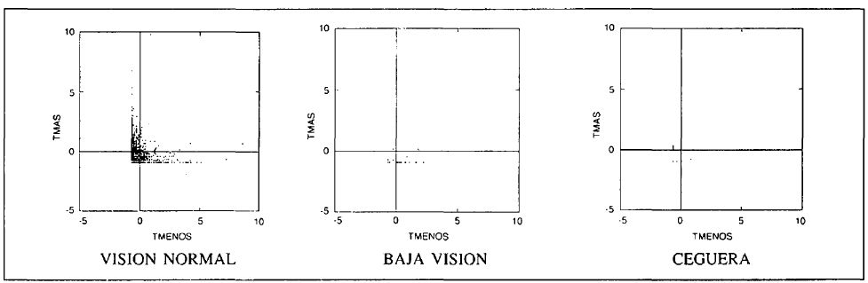

Figura 1. Distribución de las puntuaciones ponderadas en cuanto a Elecciones (ordenadas) y Rechazos (abscisa) para Tarea.

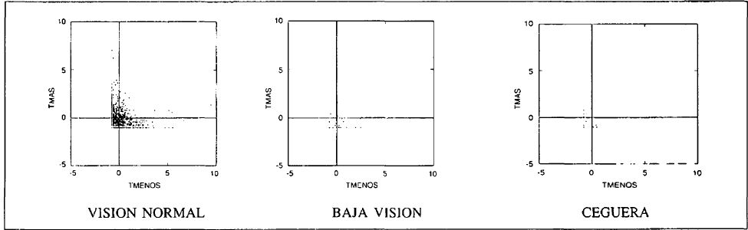

Figura 2. Distribución de las puntuaciones ponderadas para Elecciones (ordenadas) y Rechazos (abscisa) para Juego.

Asimismo, se han realizado Análisis de Regresión Simple (o Análisis de Varianza), distinguiendo entre niños con baja visión y niños con ceguera, encontrándose diferencias significativas en Elecciones y Rechazos para Tarea y Rechazos para Juego, en todos los casos favorables a los niños con ceguera, y no siendo significativa, aunque en la misma dirección, en las Elecciones para Juego (ver Tabla 3).

Tabla 3

Resultados del Análisis de Regresión por variable Deficiencia Visual (N-l = 21 ; N-2 = 11)

VARIABLES | F | P
TAREA + TAREA -JUEGO + JUEGO - | 5,336 5,898 0,769 5,025 | 0,028 0,021 0,387 0,033

La Figura 3 representa los valores medios de las puntuaciones tipificadas, según el grado de deficiencia visual (0. visión normal, 1. baja visión, 2. ceguera), en Elecciones para Tarea, Rechazos para Tarea, Elecciones para Juego y Rechazos para Juego, respectivamente (ver Figura 3).

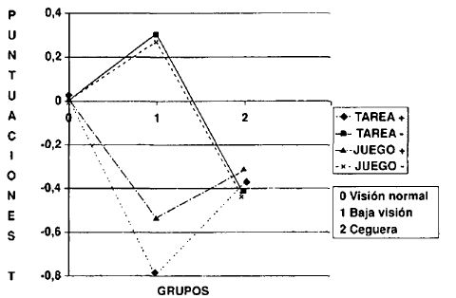
Figura 3. Valores medios de las puntuaciones tipificadas en los tres grupos.

DISCUSIÓN

El menor número de elecciones para tareas que obtienen los niños ciegos o con baja visión se interpreta en el sentido de sus dificultades para las tareas escolares, que son percibidas por los demás alumnos. Requieren más ayuda de la que pueden prestar.

Por otra parte, resulta alentador constatar la no existencia de rechazos, ni para tareas ni para juegos, así como un número de elecciones para juego no diferente del resto de compañeros de clase. Queremos entender estos datos como indicadores de una buena integración socio-educativa, y nos parece que es coherente con las actitudes naturales de los niños, favorecidas por la imitación de modelos adecuados de la propia comunidad educativa, cuando en esta existe una buena formación, y actitud en el trabajo cotidiano.

Los datos obtenidos al comparar a los niños con ceguera con los niños con baja visión, favorables a los primeros, se interpretan en el sentido de la mayor indefinición personal del niño con baja visión, lo que condiciona su alejamiento del grupo, al mismo tiempo que la indefinición adscrita por el propio grupo.

En trabajos posteriores a este, cabría plantear la cuestión en el sentido de cómo cree el niño que le ven los demás y cómo se ve a sí mismo y estudiar la diferencia que existe entre ambas valoraciones, con las implicaciones que conllevaría para el desempeño de la «percepción del rol» del propio individuo.

También parece conveniente plantear en próximos trabajos la influencia del rendimiento y los hábitos de conducta cooperativa, en la relación socio-afectiva de los alumnos. En cuanto a este último aspecto, consideramos los programas de entrenamiento en habilidades sociales (Van Hasselt, Hersen, Kazdin, Simón y Mastantuono, 1983; Ever-hart, Luzader y Tullos, 1980; Taylor, 1990), otra de las medidas facilitadoras de la integración social en la escuela y posterior desempeño sociolaboral (Sacks y Wolffe, 1992).

Existen dos factores fundamentales para la formación de un grupo: la proximidad física y la identificación entre los puntos de vista de sus integrantes. En cuanto al primero, resulta obvio destacar que facilitar la ocurrencia de una relación social, es requisito imprescindible cuando se pretende una integración social. Respecto al segundo, la identificación entre los puntos de vista, no debe verse impedida por las diferencias individuales, ya que «...la esencia del grupo no reside en la similitud de sus miembros, sino en su interdependencia» (Lewin, 1978).

La relación entre ambos aspectos se produce en la medida en que la interacción se desarrolla, dando lugar a la formación de objetivos, normas, roles y valores del propio grupo como tal.

* Los autores expresan su especial agradecimiento a los profesores tutores de aula, por su participación desinteresada, sin la cual no habría sido posible este estudio. También agradecen la colaboración prestada por los profesores de apoyo del Equipo de Orientación Educativa y Psicopedagógica Específico de Deficientes Visuales, de Murcia.

REFERENCIAS BIBLIOGRÁFICAS

Ashcroft, S.C. y Ashley, A.M.Z. (1980). Mainstreaming children with visual impairments. Journal of Research and Development in Education, 13, 22-36.

Collantes Nuñez, J. (1986). Cómo estudiar el liderazgo en el grupo escolar. Padres y Maestros, 120-121, 16-18.

Eaglestein, A.S. (1975). The social acceptance of blind high school students in an integrated school. New Outlook for the Blind, 69, 447-451.

Eguren, P. (1984). La escolarización del niño ciego. Nuestra Escuela, Octubre, 12-14.

Everhart , T.; Luzader, M. y Tullos, S. (1980). Assertive skills training for the blind. Journal of Visual Impairment and Blindness, 84, 62-65.

Gresham, F.M. (1982). Misguided mainstreaming: The case for social skills training with handicapped children. Excepcional Children, 48 (2), 422-433.

Havill, SJ. (1970). Sociometric status of visually handicapped students in public school classes. American Foundation for the Blind Research Bulletin, 20, 57-90.

Lewin, K. (1978). La Teoría del Campo en las Ciencias Sociales. Buenos Aires: Paidós.

MacFarland, D. (1966). Social isolation of the blind: An underrated aspect of disability and dependency. New Outlook for the Blind, 60, 318-319.

Manzarbeitia, B. (1990). ¿Cómo perciben sus compañeros al niño con necesidades educativas especiales? Padres y Maestros, 155, 9-12.

Pelechano, V. (1990). Valoraciones psicopedagógicas y familiares. Psicologemas, 4 (8), 153-191.

Pelechano, V.; García, L. y Hernadez, A. (1994). Actitudes hacia la integración de invidentes y habilidades interpersonales: Planteamiento y resultados de dos programas de modificación. Integración, 15, 5-22.

Pelechano, V.; Péñate. W. y Miguel, A. de (1991). Actitudes hacia la integración de invidentes y personalidad. Análisis y Modificación de Conducta. 17 (53-54), 439-456.

Quintana, C. y Gil, F. (1984). Integración social de las personas invidentes. Revisión de estudios sobre competencia social. Boletín de Estudios y Documentación de Servicios Sociales, 17, 5-15.

Rickelmam, D.L. y Blaylock, J.N. (1983). Conductas de los videntes percibidas por los ciegos como obstáculo para la independencia o autoafirmación de las personas ciegas. Journal of Visual Impairment and Blindness, 11 (1), 8-11.

Sacks, S.Z. y Wolffe, K. (1992). The importance of social skills in the transition process for students with visual impairments. Journal of Vocational Rehabilitation, 2(1), 46-55.

Taylor, A. (1990). Getting across: Assertiveness and comunication. The New Beacon, November, 386-388.

Van Hasselt, V. B.; Hersen, M.; Kazdin, A.E.; Simón, J. y Mastantuono, A. (1983). Training blind adolescents in social skills. Journal of Visual Impairment and Blindness, 77, 199-203.

Francisco Javier Checa Benito, psicólogo. Equipo de Orientación Educativa y Psicopedagógica, Específico Deficientes Visuales. MEC-ONCE-INSERSO. Plaza de San Agustín, n'- 1-A. 30005 Murcia (España).

Manuel Ato García, catedrático. Departamento de Psicología Básica y Metodología. Universidad de Murcia. Campus de Espinardo. 30080 Espinardo, Murcia (España).

ANEXO
Instrucciones para el tutor

Estamos realizando un estudio sobre el papel socioafectivo de los alumnos ciegos o con baja visión, en su grupo de clase.

El estudio consta de varias partes. Para una de ellas nos resulta imprescindible su colaboración. Se trata de hacer un sociograma del aula. Esta tarea que le pedimos sólo le supondrá unos minutos realizarla. Una vez que tengamos los resultados, los pondremos a su disposición.

Le agradecemos sinceramente su colaboración.

Instrucciones de aplicación

IMPORTANTE: No informe a los alumnos de que el Estudio lo está realizando la ONCE. Podría condicionar los resultados.

«Vamos a hacer un ejercicio/juego de grupo (para ver quiénes son los alumnos más conocidos... )

Tener en la mesa un folio y un lápiz o bolígrafo.

A.1 En la parte superior quiero que apuntéis, por orden de preferencia, el nombre y apellidos de los tres compañeros de clase que elegiríais para (con los que más os gustaría) HACER UN TRABAJO O TAREA DE CLASE.

A.2. Ahora, hacer una raya y poner debajo, también por orden, los tres con los que menos os gustaría.

B.1. Hacer otra raya. Ahora anotar, por orden de preferencia, el nombre y apellidos de los tres compañeros de clase que elegiríais para (con los que más os gustaría) COMPAÑERO DE JUEGO

B.2. Ahora, hacer una raya y poner debajo, también por orden, los tres con los que menos os gustaría.

Ahora vamos a recoger las hojas. Dentro de unos días comentaremos los resultados».

